附件1：
常州市国内发明专利维持资助资金项目申报表
项目类别 | 发明专利维持资助
专利名称
专利号 |  |  | 专利证书号
专利申请日 |  |  | 专利授权日
专利权利人
专利权利人地址
著录事项是否变更 | 是□否□
最近年费缴纳时间
联系方式 | 电话：手机：
所属区域 | 金坛区□武进区□新北区□天宁区□钟楼区□
本次申报资助金额（元）
资助资金发放方式 | 开户银行：
资助资金发放方式 | 开户账号：
申报材料：
1、《专利证书》及最近年费缴纳收据原件及复印件1份；
2、涉及专利权人（及地址）著录事项变更的，提交变更手续的完整材料原件及复印件1份
3、个人申报须提供身份证原件及复印件1份，单位申报须提供本单位证明及单位收款收据；
4、其他材料详见通知。
申报人（资助对象）
（单位）盖章：
（个人）签名：
身份证号码：

年 月 日
经审核资助金额：  元 |  | 审核人： |  | 年 月 日
附件2：代缴费证明

证 明

兹证明XXXXXXXX的专利费用由XXXXXXXX代为缴纳，现由XXXXXXXX来办理专利资助事宜。专利资助金额由XXXXXXXXX领取。

双方签字（盖章）：

年 月 日

附件3：
专利资助地址示意图

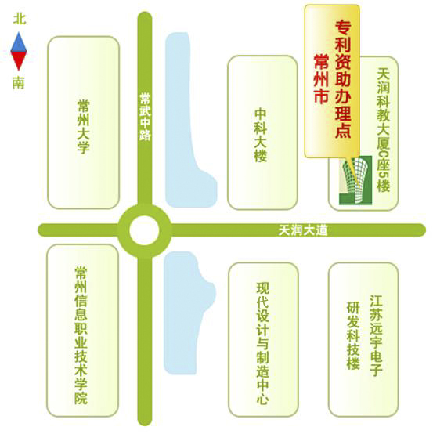

— 3 —

